МИНОБРНАУКИ РОССИИ

Федеральное государственное бюджетное образовательное учреждение высшего образования

НИЖЕГОРОДСКИЙ ГОСУДАРСТВЕННЫЙ ТЕХНИЧЕСКИЙ
УНИВЕРСИТЕТ им. Р.Е.АЛЕКСЕЕВА

Институт радиоэлектроники и информационных технологий
Кафедра информатики и систем управления

Лабораторная работа № 3 «Знакомство с системой контроля версий Git»
(наименование темы проекта или работы)

ПОЯСНИТЕЛЬНАЯ ЗАПИСКА
к отчету по лабораторной работе
Информатика и компьютерные технологии
(наименование дисциплины)

РУКОВОДИТЕЛЬ:
________________ ______Савкин А.Е.__ _
(подпись) (фамилия, и.,о.)

СТУДЕНТ:
________________ ___Тимофеев В.С.___
(подпись) (фамилия, и.,о.)

_____25-ИСз_______
(шифр группы)

Работа защищена «___» ____________
С оценкой ________________________

Задание к выполнению лабораторной работы № 3
Задание: приобрести навыки работы с системой контроля версий, загрузить отчёты и материалы по предыдущим лабораторным работам в мой репозиторий на GitHub.
Цель: освоить систему контроля версий Git.
Ход работы:
В ходе выполнения лабораторной работы была изучена система контроля версий Git, а также освоены основные операции, необходимые для работы с удалёнными репозиториями.
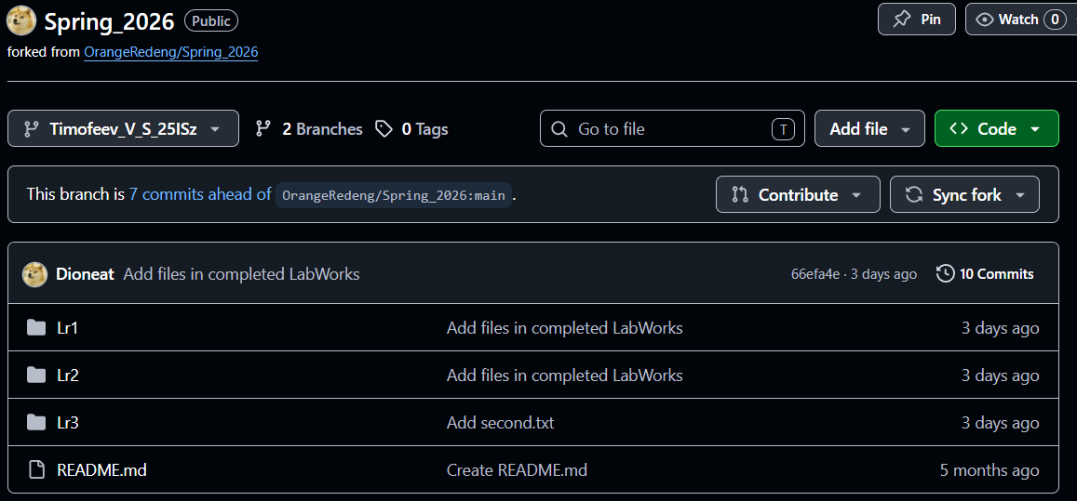
На первом этапе были введены почта и имя для системы Git в Git Bash. После этого был создан форк исходного репозитория для дальнейшей работы
Далее был клонирован репозиторий через команду git clone. После клонирования была создана новая ветка с помощью команды git branch, а затем выполнен переход в неё через git checkout. Работа в отдельной ветке позволяет изолировать изменения и безопасно вносить правки без риска повредить основную версию проекта.
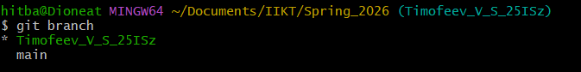
Далее были созданы дополнительные каталоги, в которые были перемещены файлы лабораторных работ. После внесения изменений файлы были добавлены с помощью команды “git add .”.

Далее закоммитили изменения через git commit, что зафиксировало текущее состояние проекта.
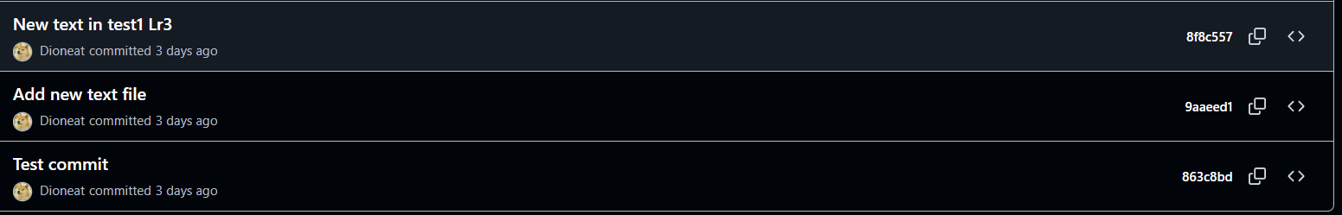
Также отредактировали test1.txt локально и добавили новый файла second.txt в репозиторий. Все изменения последовательно зафиксированы коммитами и отправлены в репозиторий (git push).
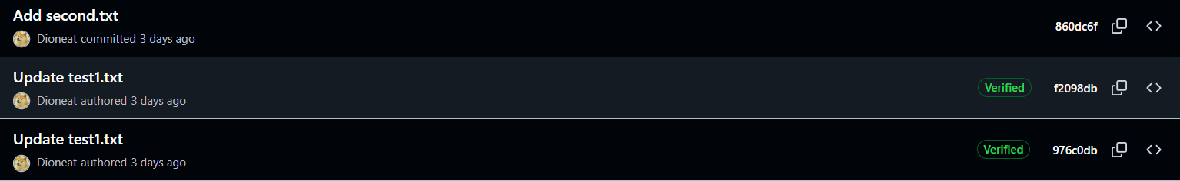

После завершения работы с файлами, изменения были отправлены в репозиторий. Далее был создан pull request для объединения с основной веткой репозитория, которую мы ранее форкнули.
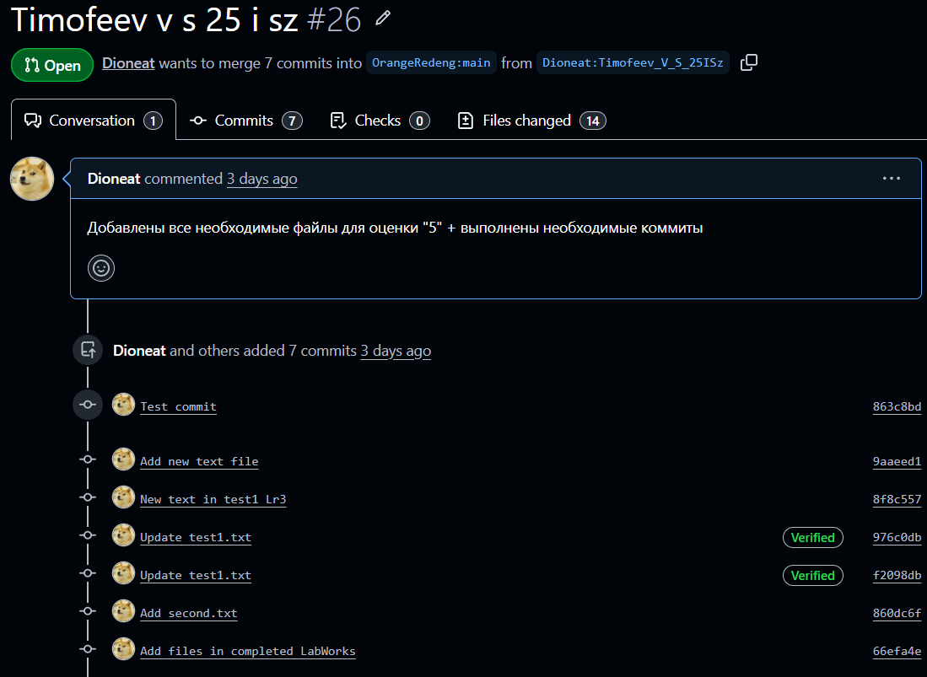
Итог:
В результате выполнения лабораторной работы были приобретены практические навыки работы с системой контроля версий Git. Были изучены основные команды и принципы работы с репозиториями, включая создание веток, выполнение коммитов и отправку изменений на удалённый сервер.
Также был успешно загружен отчёт и материалы по предыдущим лабораторным работам в репозиторий на GitHub. Полученные знания и навыки являются важной частью подготовки в области разработки программного обеспечения и будут полезны при выполнении дальнейших учебных и практических задач.

